

**La Rotonde  
Centre de Culture Scientifique Technique et Industrielle de l’École des Mines de Saint-Étienne**

158 Cours Fauriel - CS 62362 - 42023 Saint-Étienne cedex 2

www.ccsti-larotonde.com

MODULE PEDAGOGIQUE

**1**



Transporter l’eau

Cycle 1, PS

**Le contexte de mise en place**

Depuis 2006, La Rotonde de l’Ecole des Mines de Saint-Etienne collabore avec *La Main à la Pâte*, la direction des services départementaux de l’éducation nationale de la Loire et les autorités locales pour mettre en œuvre un **dispositif d’accompagnement et de formation des enseignants de la Loire dans le domaine des sciences.**

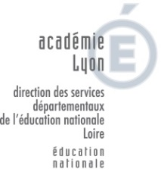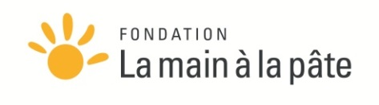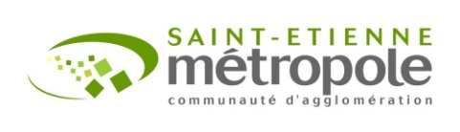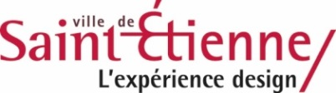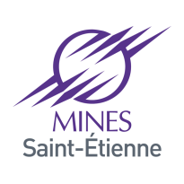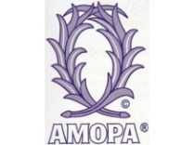

En 2013, une convention a été signée pour faire suite à ces deux projets, créant ***Le Centre Pilote La Main à la Pâte Saint-Etienne Loire.***

La Rotonde et l’éducation nationale continuent ainsi d’accompagner les enseignants en science grâce notamment à un dispositif de prêt de matériel et de modules, accompagné par de la formation.

Ce dispositif est déployé pour une durée de 3 ans dans différents réseaux d’écoles du département.

Cette action phare a été développée dans un premier temps dans le cadre du projet ***Pollen***, reconnu comme programme de référence dans le rapport Rocard sur l’enseignement des sciences. Elle a été poursuivie à partir de 2010 avec le projet ***Fibonacci*** qui a rassemblé 37 villes issues de 24 pays membres de l’Union Européenne.

**Sommaire**

* Le contexte ………………………………………………………….. **p.2**
* Les sciences en maternelle ……………………………………… **p.4**
* Le module dans les grandes lignes ……………………………. **p.6**
* Le déroulé du module.…………………………………………….. **p.7**
* Le lexique qui peut être mobilisé ………………………………. **p. 11**
* Les traces écrites possibles ……………………………………… **p.11**
* Outils pour les fiches élèves …………………………………….. **p.12**
* Ressources pour l’évaluation ……………………………………. **p.13**

**Appuis pour les sciences en maternelle**

« En maternelle, […] les activités doivent être conçues à partir de l’implication de chacun des enfants et non exclusivement à partir de contenus disciplinaires qui leur seraient extérieurs. Les savoirs et méthodes scientifiques et techniques doivent être considérés comme des repères qui orientent le travail des enseignants plutôt que comme des contenus à transmettre aux élèves de façon systématique.

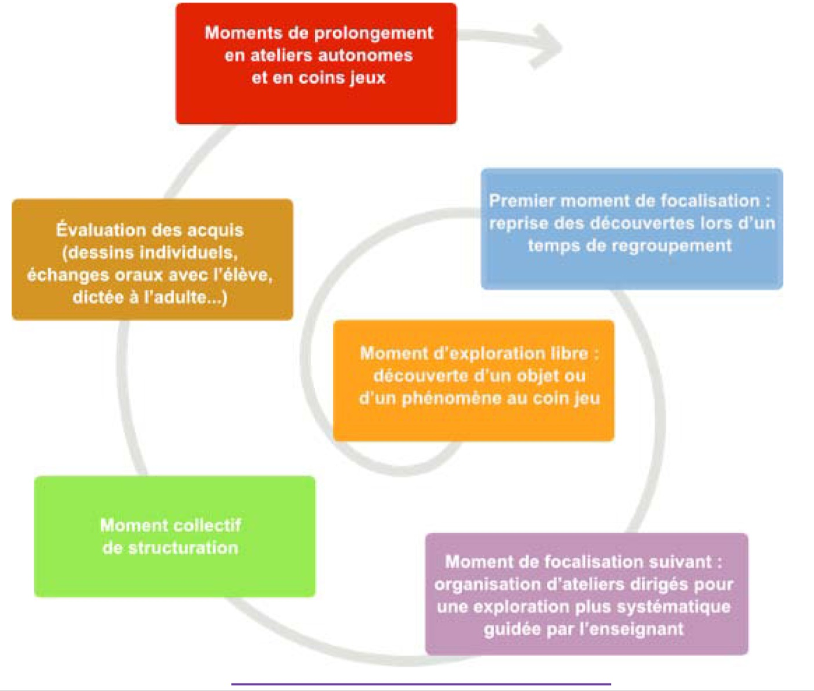

Le choix de titre retenu dans cette partie des nouveaux programmes - “Explorer le monde” - n’est pas anodin. “Explorer” est un verbe d’action qui sous-entend une action effective de chaque enfant. Si l’on file la métaphore du voyage, cette exploration suppose la rencontre avec un monde inconnu. Le voyage comporte nécessairement une part d’incertitude pour les enfants mais aussi pour leur enseignant.

L’enseignant, qui a conçu l’itinéraire en préparant les parcours d’apprentissage, peut toujours craindre de perdre un «voyageur» en route. Les travaux de recherche établissent que, quelle que soit la qualité de la préparation, il subsiste toujours des imprévus en cours de route. L’enseignant sera parfois conduit à improviser. Cette improvisation - qui est une forme indispensable d’adaptation à une situation inattendue - suppose qu’il puisse s’appuyer sur un éventail de pratiques possibles (vécues par lui-même ou par d’autres enseignants) et sur une certaine connaissance des écueils à éviter. »

*Eduscol :* [*http://cache.media.eduscol.education.fr/file/Explorer/45/5/Ress_c1_Explorer_orientation_456455.pdf*](http://cache.media.eduscol.education.fr/file/Explorer/45/5/Ress_c1_Explorer_orientation_456455.pdf)

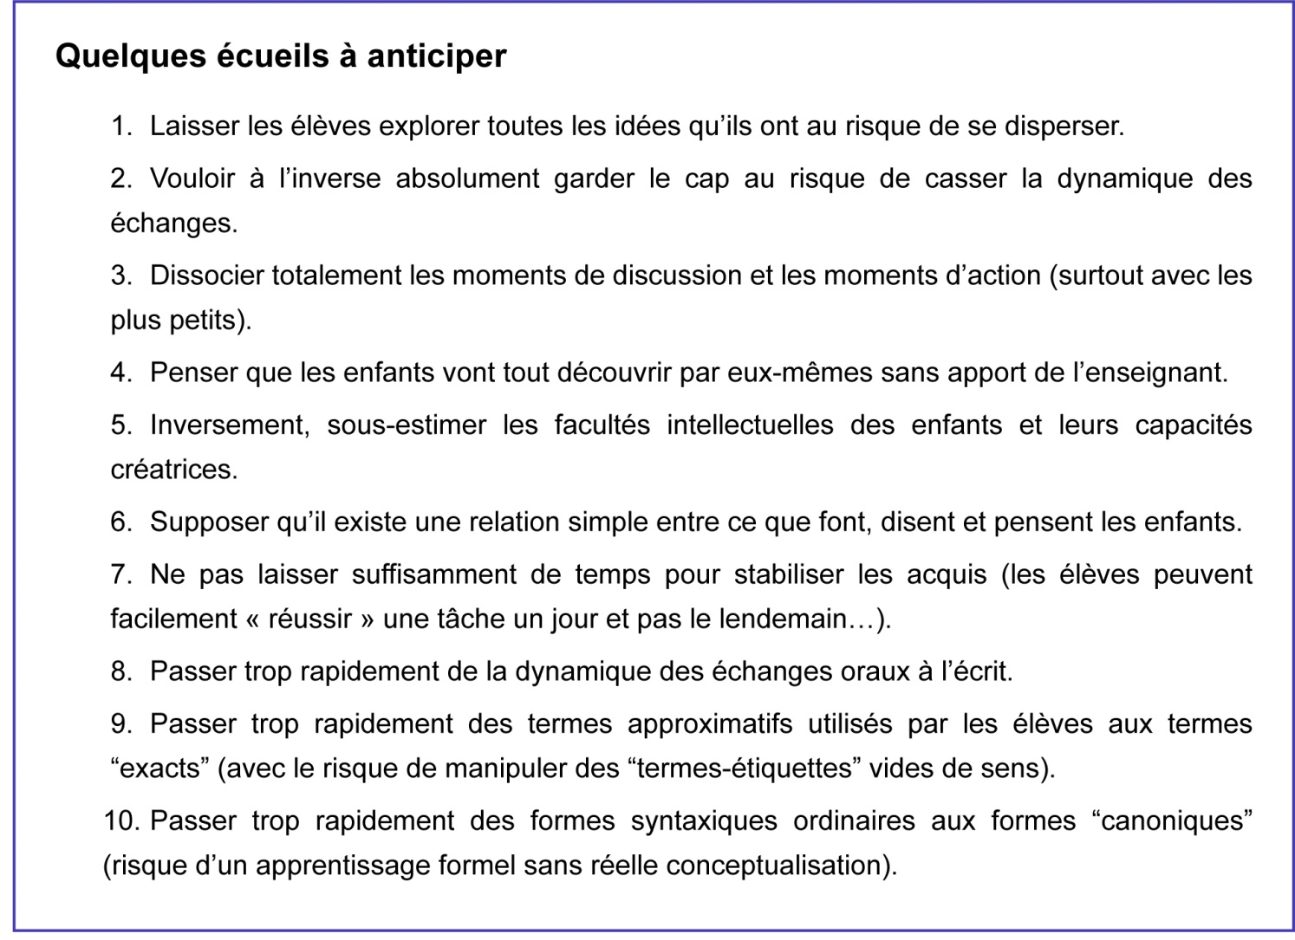

**Le module dans les grandes lignes**

**Auteur**

**Centre Pilote *La Main à la Pâte S*aint-Etienne Loire**

Ce module a été largement été inspiré du document d’accompagnement : L’eau à l’école maternelle. (CNDP, mai 2005). Il a volontairement été résumé et remis en page afin de faciliter une appropriation rapide.

<http://www.fondation-lamap.org/sites/default/files/upload/media/ressources/activites/11068_L_eau_l_cole_maternelle_2002_/118_464_cycle1_eau.pdf>

**Resume**

Dans ce module, les élèves découvrent l’eau de manière très libre. Ils appréhendent cette matière sous sa forme liquide et dans un contact physique direct.

Les élèves explorent ensuite les objets qui permettent de transporter l’eau : dans une grande quantité, mais aussi dans une toute petite quantité, lorsque les bacs sont presque vides.

La notion de perméabilité sera abordée plus en profondeur en MS et les élèves classeront alors les objets selon leur matériau, et selon leur flottabilité. En GS, ils exploreront ensuite l’eau sous un autre état : l’état solide.

|  |  |
| --- | --- |
| 1. Transporter l’eau avec les mains | Contact physique direct, manipulations sans intermédiaires |
| 2. Transporter l’eau avec du matériel | Utilisation d’accessoires plus ou moins adaptés, choisis ou proposés par les élèves. Tri des objets selon une symbolisation validée en groupe |
| 3. Et avec moins d’eau ? | Essai de vider l’eau entièrement du bac, une fois que l’on a compris quels objets transportent facilement l’eau. Utilisation de nouveaux accessoires pour recueillir l’eau. Tri des objets selon leur perméabilité |

**Instructions officielles**

« Explorer la matière »

*Une première appréhension du concept de matière est favorisée par l’action directe sur les matériaux dès la petite section. Les enfants s'exercent régulièrement à des actions variées (transvaser, malaxer, mélanger, transporter, modeler, tailler, couper, morceler, assembler, transformer). Tout au long du cycle, ils découvrent les effets de leurs actions et ils utilisent quelques matières ou matériaux naturels (l’eau, le bois, la terre, le sable, l’air…) ou fabriqués par l’homme (le papier, le carton, la semoule, le tissu…).*

BO Mars 2015

1. Transporter l’eau avec les mains

|  |  |  |  |
| --- | --- | --- | --- |
| **Etapes** | **Déroulement** | | **Conditions** |
| **Familiarisation** | **L’enseignant.e** | **Les élèves** | Coin science |
| - Met à disposition un grand bac avec de l’eau (on peut utiliser directement la malle, à condition de bien la sécher par la suite). Les élèves n’ont pas d’autre consigne que de ne pas mouiller les vêtements et de ne pas en mettre partout. | Certains élèves s’interrogent sur la présence de ce bac. Certains mettent les mains dans l’eau. |
| met plusieurs bacs à disposition : un grand bac contenant de l’eau et plusieurs petits vides.  Le défi proposé aux élèves est de transporter l’eau du grand bac aux petits bacs. Aucun objet n’est proposé aux élèves. Il est important qu’ils aient un contact physique direct avec la matière. | Les élèves sont souvent déstabilisés par l’absence de matériel. Au début, certains n’osent pas toucher l’eau, ils ne savent pas comment s’y prendre. Certains prennent l’eau dans le creux des mains, d’autres plongent les petits bacs dans le grand. | En petits groupes |
| **Familiarisation** | encourage tous les élèves à essayer avec leurs mains. | Les enfants expriment leurs actions, leurs difficultés : «J’ai mis les mains comme ça». « C’est difficile ».  Ils formulent des explications à leurs difficultés : « L’eau s’en va ». «L’eau coule»; « Nos mains ont des trous.» | En petits groupes |

2. Transporter l’eau avec du matériel

|  |  |  |  |
| --- | --- | --- | --- |
| **Etapes** | **Déroulement** | | **Conditions** |
|  | **L’enseignant.e** | **Les élèves** |  |
| **Familiarisation** | met différents objets (gobelets, gobelets percés, arrosoir, entonnoir, tamis, passoire, bouteille, dinette…) à disposition des élèves. | jouent avec certains objets dans le bac à eau. | Coin sciences |
| **Familiarisation** | La même consigne est donnée que dans l’étape précédente : transporter l’eau du grand bac dans les petits.  fait préciser aux élèves leurs actions : Que fais-tu ? Avec quoi essayes-tu de transporter l’eau ? Est-ce que cela fonctionne bien ? | peuvent utiliser tous les objets mis à disposition. Ils peuvent également aller chercher d’autres ustensiles auxquels ils pensent.  testent individuellement chacun des objets mis à disposition. | En petit groupe |
| **Focalisation** | reprend un par un les objets qui ont été testés.  encourage la discussion : *Quel est cet objet ?* *Est-ce qu’il permet de transporter l’eau ? Comment ? Pourquoi ?* | décrivent leurs actions : *« Moi j’ai bouché le trou de l’entonnoir », « Certains objets ont trop de trous, ça ne marche pas », « le tamis a trop de trous, on ne peut pas tous les boucher. »* | Regroupement |
| **Tri d’objets**  **Traces écrites** | propose une symbolisation aux élèves pour trier les objets qui permettent de transporter l’eau, ceux qui ne le permettent pas et ceux pour lesquels on ne sait pas. Les objets sont triés, testés de nouveau si besoin.  Une affiche est ensuite réalisée pour récapituler ces conclusions. | trient les objets en formulant à chaque fois une phrase de conclusion. | Regroupement |

3. Et avec moins d’eau ?

Après les nombreuses manipulations de la troisième étape, les enfants ont appris à choisir le matériel adapté au transport de l’eau. De ce fait, ils remplissent rapidement les petites bassines et le niveau d’eau du grand bac diminue visiblement. Cela pose un nouveau problème : les objets qui fonctionnaient le mieux auparavant (bouteilles, arrosoirs), deviennent peu pratiques.

|  |  |  |  |
| --- | --- | --- | --- |
| **Etapes** | **Déroulement** | | **Conditions** |
|  | **L’enseignant.e** | **Les élèves** |  |
| **Familiarisation** | Il reste à présent un peu d’eau dans le bac, qui a presque entièrement été vidé.  *Comment finir de vider le grand bac pour qu’il ne reste plus d’eau du tout ?* | prennent des objets plus petits. Ils peuvent proposer de prendre d’autres objets (éponges, serpillère, tissus, etc). | En groupe |
| **Focalisation** | revient sur les objets qui fonctionnent : *Pourquoi peut-on vider l’eau avec une cuillère et pas avec le verre ? Pourquoi l’éponge permet-elle de vider l’eau ?*  La notion de perméabilité est précisée : l’éponge absorbe l’eau, l’eau ressort lorsqu’on presse l’éponge.  demande quels autres objets absorbent l’eau. | formulent leurs observations : *« La cuillère est plus petite, c’est plus facile », « l’eau rentre dans l’éponge ».*  testent la perméabilité de différents matériaux : le papier, le carton, le tissu, etc. | En groupe |
| **Tri**  **Traces écrites** | propose une symbolisation aux élèves pour trier les objets qui absorbent l’eau, ceux qui n’absorbent pas et ceux pour lesquels on ne sait pas. Les objets sont triés, testés de nouveau si besoin.  Une affiche est ensuite réalisée pour récapituler ces conclusions | trient les objets en formulant à chaque fois une phrase de conclusion | Regroupement |

4. Pour aller plus loin

Activité cuisine : confectionner un taboulé, afin de montrer des aliments qui gonflent sous l’action de l’eau : « l’eau rentre dans la semoule et ne ressort pas.»

Comparer le transport de l’eau et celui des cailloux : les outils les mieux adaptés ne sont pas les mêmes. Les élèves approchent par le vécu les différences entre état solide et état liquide.

Mettre en relation la taille du récipient, l’effort nécessaire et le nombre de voyages : «Avec un gros récipient c’est plus lourd mais on fait moins de voyages ; avec un petit récipient, c’est moins lourd, mais on fait plus de voyages.»

Approche de la mesure : combien de récipients faut-il pour remplir une cuvette ?, etc.

**Annexe**

**Lexique qui peut être mobilisé**

|  |  |  |
| --- | --- | --- |
| Verbes | Substantifs | Adjectifs, adverbes |
| Percer, couler, absorber, transporter, déborder | Tamis, entonnoir, éponge, serpillère, arrosoir, gobelet, cuillère, fourchette | Absorbant, sec, humide, trempé, facile, difficile, imperméable, perméable, petit, grand, percé, troué |

**Traces ecrites possibles**

* Dessins d’observations
* Tableaux avec les observations réalisées
* Photos des expériences réalisées, des tris
* …

**exemples de symbolisation**

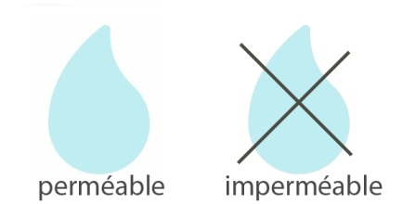

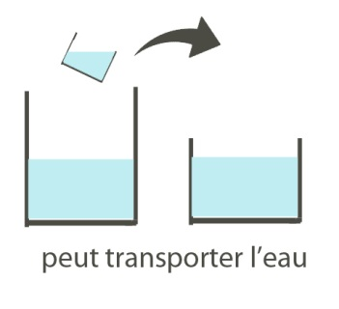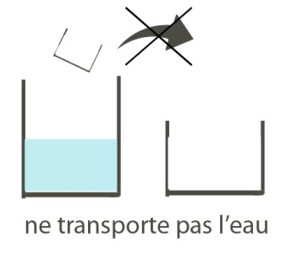

**Pistes d’Evaluation**

|  |  |  |
| --- | --- | --- |
| L’enseignant observe que l’enfant commence à réussir ou réussit régulièrement à… | Contexte, circonstances, dispositifs, activités… | Pour les apprentissages suivants… |
| • découvrir et manipuler des matériaux existants ou fabriqués en classe (ex : pâte à sel, pâte à tarte…) ;  • identifier quelques matériaux et les différencier en grandes familles (les papiers, les cartons, les tissus, les pâtes…) ;  • trier, comparer des matériaux en fonction de caractéristiques physiques accessibles par les 5 sens (couleur, forme, taille, odeur, bruit, masse, texture, dureté) ou d’autres propriétés physiques (opaque, transparent, translucide ; attiré ou non par l’aimant ; perméable, imperméable…) ;  • connaître d’autres propriétés physiques des matériaux (perméabilité, magnétisme, transparence…) ;  • classer des objets selon le matériau qui les compose (manipulation) selon une propriété commune (formes, goût, texture…), selon leurs usages… ;  • repérer des transformations de matériaux sous l’effet de la chaleur (sécher, durcir, fondre…), de l’eau (mouiller, dissoudre…), de l’air (déplacer, gonfler…), d’actions mécaniques avec des mains (froisser, plier…) et avec des outils (découper, percer…) ;  • agir de manière raisonnée sur un matériau, choisir le bon matériau en fonction d’un besoin, d’un effet attendu, d’un projet. | Situations d’exploration, de réinvestissement, d’entraînement à partir de matières (eau, air…) et matériaux naturels ou construits par l’homme.  Projets sur les « familles » d’objets à une même époque ou à travers différentes époques. Par exemple, avec :  • les outils et supports utilisés pour écrire ;  • les outils utilisés pour coller ;  • les outils utilisés pour découper ;  • les ustensiles de cuisine.  … | Utilisation, découverte, exploration de matières et matériaux. |
| • modifier une procédure si nécessaire pour l’adapter au résultat attendu ;  • prendre conscience du caractère réversible (ou non) de certaines actions  ex. : lorsque la colle a séché, on ne peut plus séparer des feuilles sans risquer de les déchirer ; lorsqu’on met de l’encre dans de l’eau, on ne peut plus les séparer ; lorsque la pâte à sel est cuite, on ne peut plus la modeler ou la remettre en boule… ;  • lister les actions et l’ordre de réalisation, les transformations accomplies et les outils nécessaires. | Situations de projet de fabrication :  • objets du vent (manche à air, moulinet…) ;  • objets de l’eau (moulin à eau, bateaux, fontaines à eau…) ;  • engins qui se déplacent (voitures, bateaux…) ;  • jeux, jouets (puzzles, culbutos…) ;  • livres, marionnettes, couronnes, masques… ;  • réalisations culinaires (tartines décorées, pâte à tarte, sucettes glacées, compote de pommes…). |

*Ressources maternelle - Évaluation – Explorer la matière*

<http://cache.media.education.gouv.fr/file/explorermonde/91/1/Ress_c1_Eval_Indic_progres_matiere_545911.pdf>